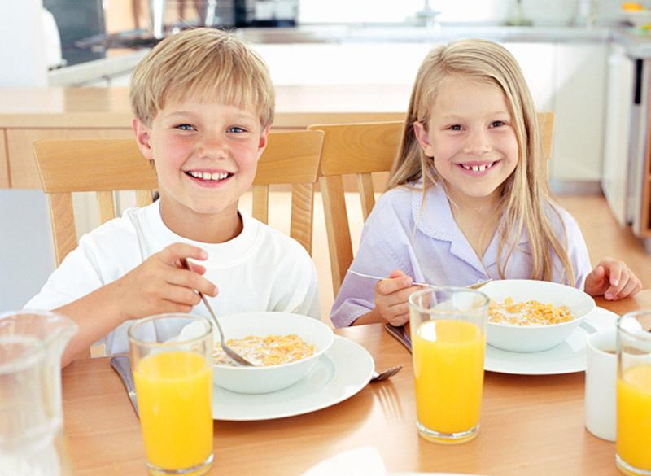 ***«Культура еды и поведения за столом детей дошкольного возраста».***

*К сожалению, сегодня те замечательные правила этикета, которые были обязательным условием приема пищи в прошлом веке, постепенно утрачиваются. Мы все чаще «перехватываем» на ходу, что не только не эстетично выглядит, но и вредно для здоровья. Постарайтесь с раннего детства воспитать у своего ребенка навыки правильного и рационального приема пищи.*

***Воспитайте сдержанность.***

*Прежде всего, приучите ребенка не опаздывать к столу: во-первых, потому, что питание в установленное время гораздо полезнее для здоровья; во-вторых, потому, что нарушение домашнего порядка приема пищи является неуважением к тем, кто ждет. Прежде чем сесть за стол, необходимо вымыть руки с мылом и проверить свой внешний вид. Запретите ребенку сидеть за столом, сгорбившись и низко склонившись над своей тарелкой. Объясните, что нельзя класть на стол руки или облокачиваться на него, а также класть ногу на ногу и раскачиваться на стуле. За столом не рекомендуется разговаривать.*

***Без ножа не обойтись.***

*Когда вашему ребенку исполнится пять лет, вы уже можете учить его пользоваться столовым ножом. Ребенок должен уметь держать вилку в левой руке, чтобы правая рука оставалась свободной для ножа. Также ему надо знать, что ножом режут только ту пищу, которую нельзя размельчить вилкой. При этом разрезается на куски не вся порция сразу, а отрезается небольшой кусочек после того, как предыдущий разжеван и проглочен. Все, что находится в супе, разделяют ложкой. Мясо, которое трудно разделить, разрезают ножом, но только после того, как суп съеден. И еще одно важное правило: обязательно объясните своему чаду, что нож никогда не надо брать в рот – ведь при этом можно порезать губы и язык. Из общего блюда на столе запрещено брать еду своей личной вилкой – для этого пользуются специально предназначенным прибором. Все, что не пачкает рук и что можно взять, не тронув еды, остающейся на блюде, - хлеб, печенье, сухари, фрукты… - берут руками.*

***С уважением к пище.***

*Очень не прилично перебирать еду на общем блюде в поисках лучшего куска – это демонстрирует не только невоспитанность, но и эгоизм вашего ребенка. Научите его брать только то, что лежит с краю. Если у вас на столе находится какое-либо кушанье в небольшом количестве, приучите его брать столько, чтобы осталось и для других, сидящих за столом. Очень важным фактором воспитания столового этикета является развитие у малыша уважения к пище. Родители терпеливо должны добиваться того, чтобы ребенок не оставлял на тарелке недоеденных кусков и не играл с едой. Особое отношение у детей должно сложиться к хлебу, как к самому главному и почитаемому всеми продукту.*

*Навыки детей быстро становятся прочными, если они закрепляются постоянно, в разных ситуациях дома и в детском саду требования должны быть едиными. Главное, чтобы детям было интересно, и чтобы они могли видеть результаты своих действий, (кто-то стал значительно опрятнее и т.д.).*

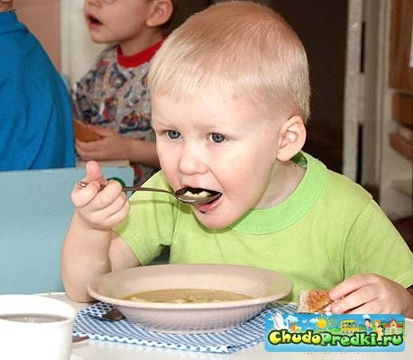

*Проследим последовательность и постепенность задач по формированию культуры еды и поведения за столом с учетом возрастных особенностей ребенка.*

***Первая младшая группа (от 2 до 3 лет)***

* *Закреплять умение самостоятельно мыть руки перед едой, насухо вытирать лицо и руки полотенцем, опрятно есть, тщательно пережевывать пищу, держать ложку в правой руке, пользоваться салфеткой, полоскать рот по напоминанию взрослого.*
* *Сформировать умение выполнять элементарные правила культурного поведения: не выходить из-за стола не закончив еду, говорить "спасибо"*
* *На картинках и в жизни узнавать и правильно называть процессы еды, знать предметы необходимые для еды их свойства и качества;*
* *Переживать положительные чувства в связи с выполнением гигиенических действий;*
* *Знать короткие стихи или потешки о еде, повторять их за взрослым или самостоятельно*

***Вторая младшая группа (от 3 до 4 лет)***

* *Научить самостоятельно и аккуратно мыть руки, лицо, правильно пользоваться мылом, расческой, насухо вытираться после умывания, вешать полотенце на свое место.*
* *Сформировать навыки приема пищи: не крошить хлеб, правильно пользоваться столовыми приборами, салфеткой, пережевывать пищу с закрытым ртом.*
* *В жизни и на картинках уверенно узнавать и называть процессы еды;*
* *Знать многие предметы и действия связанные с выполнением гигиенических процессов при приеме пищи;*
* *Знать отдельные правила поведения за столом (не разговаривать пока не прожевал и не проглотил пищу, вести себя спокойно, не крошить хлеб, благодарить старших);*
* *Знать стихи о приеме пищи, с удовольствием слушать чтение детских книжек и рассматривать картинки с соответствующим содержанием.*

***Средняя группа (от 4 до 5 лет)***

* *Совершенствовать приобретенные умения: пищу брать понемногу, хорошо пережевывать, есть бесшумно, правильно пользоваться столовыми приборами (ложкой, вилкой ножом), салфеткой, полоскать рот после еды;*
* *Сформировать положительное отношение к гигиеническим процессам и культуре еды. Понимание того, что окружающие одобряют действия, связанные с соблюдением правил гигиены и опрятности, и осуждают проявления неряшливости, неопрятной еды;*
* *Знать наизусть стихи, потешки связанные с выполнением культурно - гигиенических правил.*

***Старшая группа (от 5 до 6 лет)***

* *Закрепить умение правильно пользоваться столовыми приборами (вилкой, ножом); есть аккуратно, бесшумно, сохраняя правильную осанку за столом.*
* *Продолжать прививать навыки культуры поведения: выходя из-за стола тихо задвигать стул, благодарить взрослых.*

***Подготовительная к школе группа (от до 7 лет)***

* *Закрепить навыки культуры поведения за столом: прямо сидеть, не класть локти на стол, бесшумно пить и пережевывать пищу, правильно пользоваться ножом, вилкой, салфеткой.*

***Не забывайте:***

* *ребенка надо кормить в строго установленное время;*
* *давать только то, что полагается по возрасту;*
* *кормить детей надо спокойно, терпеливо, давая возможность хорошо прожевывать пищу;*
* *ни в коем случае не кормить ребенка насильно;*
* *не отвлекать от еды чтением или игрой, не применять поощрение за съеденное, угроз и наказаний за не съеденное.*

***Надо поощрять:***

* *желание ребенка есть самостоятельно;*
* *стремление ребенка участвовать в сервировке и уборке стола.*

***Надо приучать детей:***

* *перед едой тщательно мыть руки; жевать пищу с закрытым ртом;*
* *есть только за столом;*
* *правильно пользоваться ложкой, вилкой, ножом;*
* *вставая из-за стола, проверить свое место, достаточно ли оно чисто, при необходимости самостоятельно убрать его;*
* *окончив еду, поблагодарить тех, кто её приготовил, сервировал стол.*

***Приятного аппетита!***